Приложение 1.
Условное обозначение, назначение, устройство и принцип работы, подготовку к работе, возможные неисправности и способы их устранения, техническое обслуживание см. паспорт НЗВ.0301.0000.02 ПС.
Таблица 1.
Обозначение насоса «Иртыш» | Минимальный размер проточной части рабочего колеса, мм | Максимальный размер частиц, мм
РФс 50/150.146.98-15-3/2 | - | -

Таблица 2.
Обозначение насоса «Иртыш» | Подача, м³/ч | Напор, м | КПД электронасоса, % не менее | КПД насоса, % не менее | Масса*, кг
РФс 50/150.146.98-15-3/2-106 | 16 | 20 | 32 | 39 | 70
*Масса насоса указана с захватом, без щита управления и дополнительных устройств.

Таблица 3.
Обозначение насоса «Иртыш» | Мощность,  кВт | Напряжение,  В | Частота тока,  Гц | Соединение обмоток по схеме | Номинальный ток,  А | Частота вращения, об./мин | Класс нагревостойкости
РФс 50/150.146.98-15-3/2 | 3,0 | 380 | 50 |  | 7,0 | 2850 | F

Таблица 4.
Обозначение насоса  «Иртыш» | Объем заливаемого масла,  мл
РФс 50/150.146.98-15-3/2-106 | До излива из горизонтально расположенного резьбового отверстия корпуса камеры, при вертикальном положении насоса  ≈400

Заводской номер

Ответственный за приемку ________________
подпись М.П.

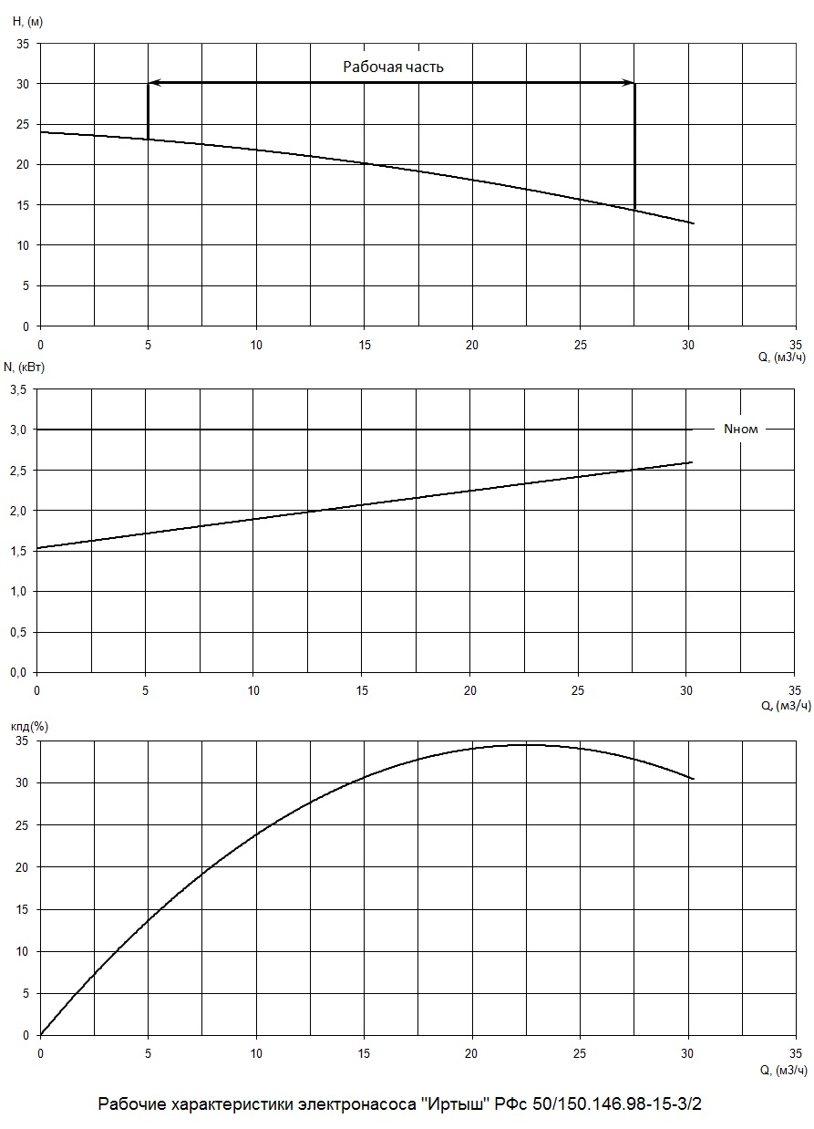

Приложение 1 Рис. 1. Характеристика электронасоса серии
«Иртыш» РФс 50/150.146.98-15-3/2.
ВНИМАНИЕ! Предусмотреть меры обеспечивающие сохранность трубопроводов подвода-отвода охлаждающей жидкости при перемещениях насоса. Запрещается транспортировка насоса за цапфы рубашки охлаждения.
Рекомендуется подвод охлаждающей жидкости в рубашку охлаждения осуществлять от внешнего источника технической воды, температурой не более 30°С. При этом необходимо отсоединить трубопровод подвода охлаждающей жидкости от штуцера рубашки охлаждения, заглушить его, а в рубашку охлаждения подвести трубопровод соединённый с системой водоснабжения.
В случае невозможности подключения внешнего источника технической воды - охлаждение производится перекачиваемой жидкостью, в комплектации поставляемой с завода-изготовителя.
При использовании перекачиваемой жидкости в качестве охлаждающей, в процессе работы электронасоса, может возникнуть перегрев электродвигателя (отключение насоса датчиком температуры) – одной из причин является засорение рубашки охлаждения и трубопроводов для подвода и отвода охлаждающей жидкости.
Для очистки рубашки охлаждения и трубопровода для подвода охлаждающей жидкости следует произвести частичную разборку в следующей последовательности:
- Отключить насос от питающей сети.
- Очистить наружную поверхность насоса от осадков перекачиваемой среды.
- Отсоединить трубопровод подвода охлаждающей жидкости поз.20 рис.2. Слить охлаждающую жидкость из полости рубашки охлаждения и из трубопровода в ёмкость.
- Отвернуть метизы крепления рубашки охлаждения.
- Снять рубашку охлаждения не повреждая при этом встроенные кабели и резиновые уплотнения рубашки охлаждения;
- Очистить полость рубашки охлаждения и трубопровод для подвода охлаждающей жидкости от осадков перекачиваемой жидкости;
- Проверить кондиционность уплотнительных колец рубашки охлаждения и при необходимости их заменить.
При последующей установке рубашки охлаждения рекомендуется посадочные места и резиновые кольца смазать консистентной смазкой (литол, солидол), для облегчения последующего снятия рубашки охлаждения.
Сборку производите в порядке обратном разборке. Для замены масла в масляной камере используйте пробки поз. 8 в корпусе камеры.
Периодичность проверки и, при необходимости, очистки рубашки охлаждения и трубопровода для подвода охлаждающей жидкости – один раз в месяц.
Для постановки насоса на хранение, после эксплуатации, необходимо провести работы по сливу охлаждающей жидкости из рубашки охлаждения с полной просушкой внутренней полости рубашки.
ВНИМАНИЕ! Запрещается работа насоса при температуре окружающей среды ниже 0°С, что может привести к появлению льда в полости рубашки охлаждения!
Приложение 1 Рис. 2. Общий вид электронасоса серии «Иртыш» РФс 50/150.146.98-15-3/2-006.
1. Электродвигатель; 2. Колесо рабочее; 3. Корпус спиральный; 4. Торцовое уплотнение; 5. Манжета; 6. Встроенный кабель (-ли); 7. Поплавковый выключатель; 9. Метизы крепления корпуса камеры и стакана подшипника к корпусу электродвигателя; 10. Метизы крепления колеса рабочего (с шайбой); 11. Подшипник; 12. Подшипник (-ки); 13. Датчик влажности; 14. Крышка с сопорами; 15. Корпус камеры; 16. Метизы крепления корпуса камеры к корпусу спиральному; 17. Стакан подшипника; 18. Корпус электродвигателя; 19. Рубашка охлаждения; 20. Трубопровод подвода охлаждающей жидкости.
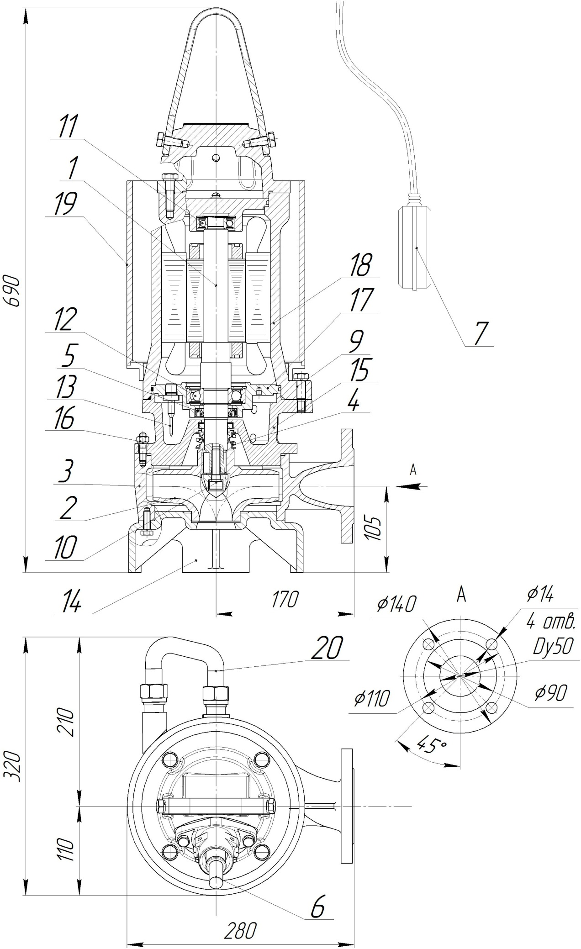

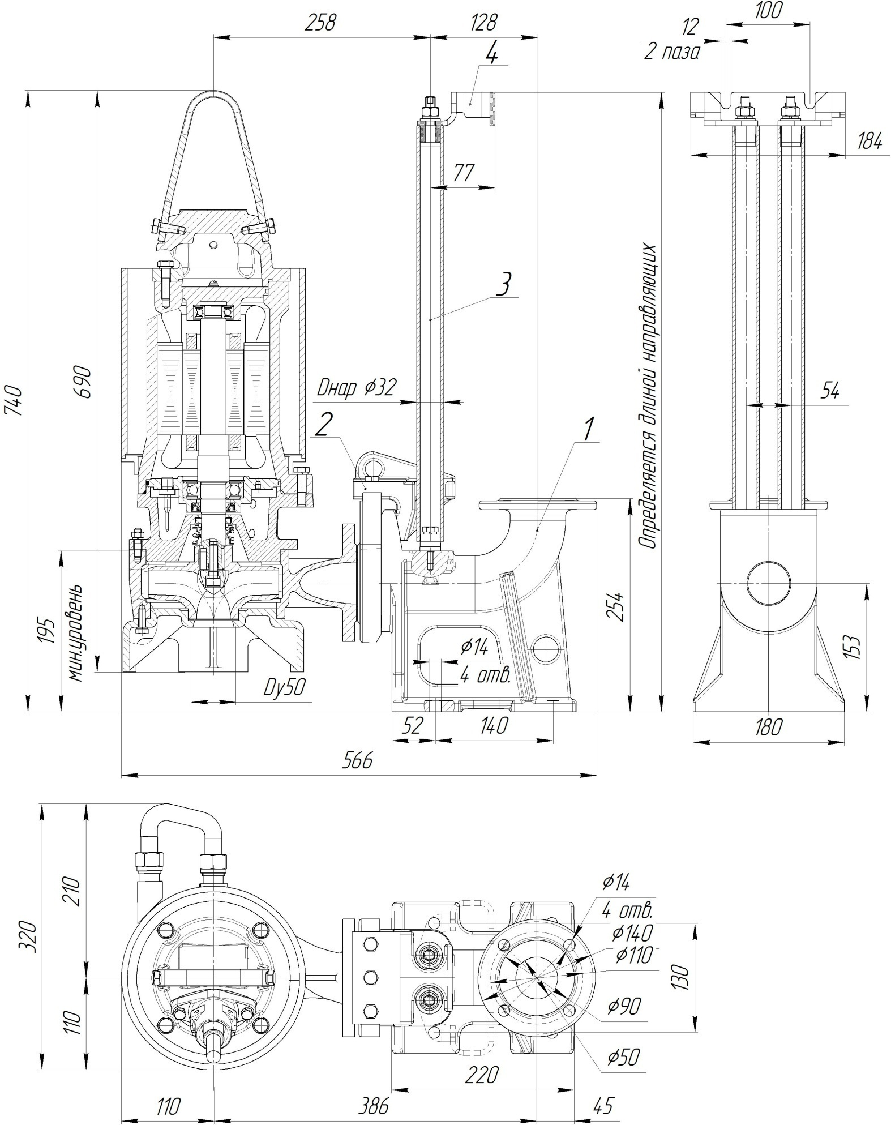

Приложение 1 Рис. 3. Общий вид и габаритные размеры электронасоса «Иртыш» РФс 50/150.146.98-15-3/2-106 с опускным устройством.

1. Патрубок погружной; 2. Захват; 3. Направляющие; 4. Кронштейн.

